**Nhóm 13:**

Vũ Đức Thịnh

Nguyễn Tiến Đạt

Nguyễn Duy Việt

Bùi Minh Sơn

Chử Tuấn Bình

**CÁC FRAMEWORK VÀ CÔNG NGHỆ SỬ DỤNG**

1. **Nodejs**

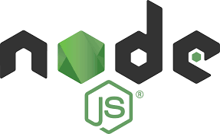

Node.js là một hệ thống phần mềm được thiết kế để viết các ứng dụng internet có khả năng mở rộng, đặc biệt là máy chủ web. Chương trình được viết bằng JavaScript, sử dụng kỹ thuật điều khiển theo sự kiện, nhập/xuất không đồng bộ để tối thiểu tổng chi phí và tối đa khả năng mở rộng.

1. **Framework Express (Experss js)**

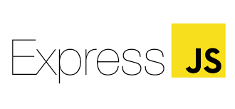

Express.js là một khung ứng dụng web back end cho Node.js, được phát hành dưới dạng phần mềm mã nguồn mở và miễn phí theo Giấy phép MIT. Nó được thiết kế để xây dựng các ứng dụng web và API. Nó đã được gọi là khung máy chủ tiêu chuẩn trên thực tế cho Node.js

1. **Bootstrap**

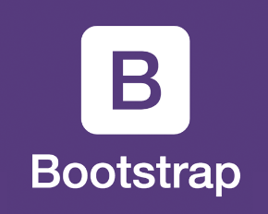

Bootstrap là một khung CSS mã nguồn mở và miễn phí hướng đến việc phát triển web front-end đáp ứng trên thiết bị di động. Nó chứa các mẫu thiết kế dựa trên HTML, CSS và JavaScript cho kiểu chữ, biểu mẫu, nút, điều hướng và các thành phần giao diện khác.

1. **MySQL**

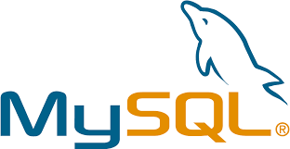

MySQL là hệ quản trị cơ sở dữ liệu tự do nguồn mở phổ biến nhất thế giới và được các nhà phát triển rất ưa chuộng trong quá trình phát triển ứng dụng. Vì MySQL là hệ quản trị cơ sở dữ liệu tốc độ cao, ổn định và dễ sử dụng, có tính khả chuyển, hoạt động trên nhiều hệ điều hành cung cấp một hệ thống lớn các hàm tiện ích rất mạnh

1. **Wix**



WIX hay Wix.com là một nền tảng xây dựng website cho phép người dùng khởi tạo website trực tuyến dựa trên thao tác kéo thả.